INFORMASI PENULIS
(Informasi ini diperlukan untuk penulisan metadata)

- Penulis Pertama
- Nama : Asri Aprilia Rohman
- Afiliasi : Universitas Galuh
- Alamat : Jl. R.E Marthadinata
- E-mail : asri_aprilia_rohman@unigal.ac.id
- Google Scholar : (jika ada)
- Orcid ID : (jika ada)

- Penulis Kedua
- Nama : Arifah Septiane Mukti
- Alamat : Universitas Galuh
- E-mail :
- Google Scholar : (jika ada)
- Orcid ID : (jika ada)

- Penulis Ketiga dan seterusnya
- Nama : Anisa Puspitasari
- Afiliasi : Universitas Galuh
- Alamat :
- E-mail :
- Google Scholar : (jika ada)
- Orcid ID : (jika ada)

Implementasi Deteksi Tumbuh Kembang Digital Dengan Model Sistem Ketahanan Pangan Berbasis Pertanian Cerdas Skala Rumah Tangga Untuk Pencegahan Stunting Di desa Jajawar Kota Banjar
Implementation of Digital Growth and Development Detection with a Household-Scale Smart Agriculture-Based Food Security System Model for Stunting Prevention in Jajawar Village, Banjar City

Asri Aprilia Rohman*¹, Arifah Septiane Mukti², dan Anisa Puspitsasari

¹Asri Aprilia Rohman, Universitas Galuh
²Arifah Septiane Mukti, Universitas Galuh
³Anisa Puspitasari, Universitas Galuh
asri_aprilia_rohman@unigal.ac.id

ABSTRAK
Mitra dalam program pengabdian ini adalah Kader Posyandu dan Kelompok Wanita Tani (KWT) Kahuripan yang berada di Desa Jajawar, Kota Banjar, Jawa Barat. Kedua mitra memiliki peran strategis dalam peningkatan kualitas layanan kesehatan balita dan penguatan ketahanan pangan keluarga berbasis pekarangan. Permasalahan prioritas yang dihadapi meliputi: kapasitas kader yang masih terbatas dalam deteksi dini stunting, penggunaan metode manual yang berisiko salah interpretasi, rendahnya variasi pangan bergizi di tingkat rumah tangga, serta belum optimalnya pemanfaatan pekarangan sebagai sumber pangan sehat dan berkelanjutan. Rencana kegiatan disusun untuk menjawab permasalahan tersebut melalui kombinasi solusi berbasis teknologi dan pemberdayaan, yaitu: (1) implementasi Kalkulator Deteksi Stunting untuk meningkatkan akurasi skrining pertumbuhan; (2) pelatihan kader dalam edukasi gizi, PHBS, dan komunikasi kesehatan; (3) pengembangan Pekarangan Gizi Keluarga dengan sistem pertanian cerdas; (4) pembangunan bioflok ikan sebagai sumber protein hewani; serta (5) pembuatan dan pengembangan produk PMT lokal berbasis pangan lokal.Metode pelaksanaan mencakup lima tahapan utama: sosialisasi, pelatihan, penerapan teknologi, pendampingan intensif, dan evaluasi keberlanjutan. Seluruh kegiatan dilaksanakan menggunakan pendekatan partisipatif dengan keterlibatan aktif dosen dan mahasiswa lintas disiplin (Keperawatan, Kebidanan, dan Agribisnis) untuk memastikan ketepatan teknis serta keberlanjutan praktik di lapangan.Target luaran yang ingin dicapai antara lain: meningkatnya kapasitas kader dalam deteksi digital dan edukasi kesehatan, terwujudnya 20 pekarangan gizi aktif, berfungsinya dua unit bioflok, terciptanya minimal empat produk PMT lokal, peningkatan konsumsi pangan bergizi keluarga, serta terbangunnya model integratif deteksi tumbuh kembang dan pertanian cerdas sebagai upaya pencegahan stunting. Selain itu, program ini menghasilkan luaran akademik berupa artikel ilmiah populer, video kegiatan, poster edukasi, dan dokumentasi JKEM mahasiswa.

Kata kunci: stunting, deteksi digital, pekarangan gizi, pemberdayaan, bioflok

ABSTRACT
The partners in this community service program are Posyandu cadres and the Kahuripan Women Farmers Group (KWT) in Jajawar Village, Banjar City, West Java. Both partners have a strategic role in improving the quality of toddler health services and strengthening family food security based on yards. Priority problems faced include: limited capacity of cadres in early detection of stunting, the use of manual methods that are prone to misinterpretation, low variety of nutritious foods at the household level, and the suboptimal use of yards as a source of healthy and sustainable food. An activity plan was prepared to address these problems through a combination of technology-based solutions and empowerment, namely: (1) implementation of the Stunting Detection Calculator to improve the accuracy of growth screening; (2) training cadres in nutrition education, PHBS, and health communication; (3) development of Family Nutrition Yards with a smart farming system; (4) development of fish biofloc as a source of animal protein; and (5) creation and development of local PMT products based on local food. The implementation method includes five main stages: socialization, training, technology application, intensive mentoring, and sustainability evaluation. All activities are carried out using a participatory approach with the active involvement of lecturers and students across disciplines (Nursing, Midwifery, and Agribusiness) to ensure technical accuracy and sustainability of practices in the field. The output targets to be achieved include: increasing the capacity of cadres in digital detection and health education, the establishment of 20 active nutrition gardens, the functioning of two biofloc units, the creation of at least four local PMT products, increased family consumption of nutritious food, and the development of an integrative model for growth and development detection and smart farming as an effort to prevent stunting. Furthermore, this program produced academic outputs in the form of popular scientific articles, activity videos, educational posters, and documentation of student JKEM.
Keywords: stunting, digital detection, nutrition yard, empowerment, biofloc

PENDAHULUAN
Stunting merupakan permasalahan gizi kronis yang berdampak luas terhadap kualitas sumber daya manusia Indonesia. BMenurut WHO terdapat 22 % kejadian stunting di dunia.(1) Berdasarkan data SSGI, prevalensi stunting di Indonesia di angka 21,6%(2) Berdasarkan Survei Kesehatan Indonesia Tahun 2023, angka prevalensi stunting di Jawa Barat menyentuh angka 21,7%.(3), menunjukkan bahwa permasalahan ini masih berada di atas ambang batas yang ditetapkan oleh WHO yaitu <22%. Kota Banjar sebagai salah satu daerah administrative di Provinsi Jawa Barat mencatat prevalensi stunting sebesar 18,8%, yang meskipun lebih rendah dari angka provinsi, tetap memerlukan perhatian serius, terlebih Kota Banjar menjadi daerah prioritas. Terutama di wilayah Kecamatan Banjar yang menjadi kecamatan dengan tingkat prevalensi stuntingtertinggi di kota banjar sebanyak 7,99% dengan lokus tertinggi di Desa Jajawar sebanyak 12,36%.(4). Kondisi eksisting masyarakat di Desa Jajawar menunjukkan bahwa tantangan stunting tidak hanya disebabkan oleh faktor gizi semata, tetapi juga dipengaruhi oleh rendahnya pengetahuan orang tua mengenai asupan gizi yang dibutuhkan, rendahnya kesadaran pemantauan tumbuh kembang, kurangnya instrumen yang mudah diakses dan hasil yang akurat untuk mendeteksi stunting secara cepat di tingkat masyarakat, belum tersedianya sanitasi lingkungan yang baik, serta belum optimalnya pemanfaatan pangan bergizi dan sumber daya ekonomi keluarga. Di sisi lain, wilayah ini memiliki potensi lokal yang belum tergali secara maksimal, seperti keberadaan lahan pekarangan, Kader Posyandu aktif, Kelompok Wanita Tani Kahuripan, serta dukungan dari pemerintah desa yang terbuka terhadap program pemberdayaan masyarakat. Melihat kompleksitas permasalahan dan potensi yang dimiliki, Desa Jajawar masuk dalam kategori wilayah prioritas penanganan stunting, sekaligus relevan dengan arah pembangunan daerah dan nasional. Upaya penanganan tidak cukup dilakukan melalui pendekatan sektoral, tetapi membutuhkan kolaborasi lintas disiplin dan sentuhan inovasi teknologi yang relevan dengan kebutuhan masyarakat. Untuk menjawab tantangan tersebut, BEM dari Program Studi Keperawatan, Kebidanan, dan Agribisnis Universitas Galuh merancang program pemberdayaan berbasis edukasi kesehatan, intervensi gizi, dan optimalisasi pangan lokal. Inovasi utama dalam program ini adalah penerapan teknologi Kalkulator Deteksi Stunting yang telah dikembangkan dan digunakan sebelumnya dalam program kolaboratif dengan pendekatan pentahelix. Teknologi ini berfungsi sebagai alat skrining cepat untuk mendeteksi tumbuh kembang anak. Deteksi dini gangguan pertumbuhan sangat penting untuk meningkatkan prognosis dan kesejahteraan anak, banyak negara belum memiliki sistem pemantauan pertumbuhan yang terstandarisasi menyebabkan keterlambatan diagnosis. Finlandia sukses dengan pemantauan digital terintegrasi. Belanda menggunakan kriteria antropometri berbasis bukti. Pemantauan digitalmendukung keputusan klinis untuk intervensi cepat dan tepat.(5) Selain itu, penelitian di Kanada menunjukkan skrining digital meningkatkan deteksi gangguan perkembangan anak. Terdapat lima instrument yang terbukti andal. Keberhasilannya didukung oleh pemeriksa, waktu, modifikasi alat, dan SDM.(6) Penelitian lain menunjukkan masalah gizi di negara berkembang sulit dideteksi secara dini dan meningkatkan risiko komplikasi. Teknologi skrining berbasis artificial intelligent (AI) berpotensi membantu dengan algoritma machine learning (ML). Implementasinya harus mempertimbangkan etika, moralitas, otonomi, keadilan, serta HAM, rasa hormat, kemandirian, kesejahteraan, kesetaraan, dan privasi. Jika diatasi, AI dapat meringankan beban tenaga kesehatan dan memperluas data kesehatan.(7) Penelitian internasional lain meneliti tentang aplikasi deteksi tumbuh kembang GROWIN (pengguna: Spanyol 65%, Amerika Latin 30%, lainnya 5%) membuktikan pemantauan digital efektif mendeteksi gangguan pertumbuhan, mendorong intervensi dini, perbaikan pola makan, dan peningkatan status gizi anak.(8) Sebagai bagian dari upaya untuk meningkatkan pemantauan tumbuh kembang anak di Indonesia, tersedia Kalkulating yang berfungsi sebagai alat deteksi tumbuh kembang. Berbagai penelitian sebelumnya telah menguji implementasi Kalkulating, diantaranya dalam meningkatkan parental feeding style menunjukkan efektivitas Kalkulating dengan nilai t = 4,2, p < 0,001, dan efek ukuran 1,47.(9) Penelitian selanjutnya mengenai peningkatan kesadaran ibu balita setelah intervensi menggunakan Kalkulating, proporsi responden dengan tingkat pengetahuan baik meningkat dari 23,80% menjadi 80,95%.(10) Selain itu, dalam kegiatan Gerakan Bersama Cegah Stunting Masyarakat Ciamis (Gerabah Stunting Manis) yang diinisiasi oleh Dinas Pengendalian Penduduk, Keluarga Berencana, Pemberdayaan Perempuan, dan Perlindungan Anak (DP2KBP3A) Kab. Ciamis Kalkulator Deteksi Stunting menjadi instrumen deteksi stunting yang dapat digunakan oleh orang tua untuk memastikan status tumbuh kembang anaknya, Kegiatan ini melibatkan 63 kader posyandu, 25 calon pengantin, 114 ibu hamil, 40 ibu nifas, dan 440 balita.(11) Saat ini Kalkulator Deteksi Stunting tidak hanya berperan dalam mendeteksi tumbuh kembang anak melalui status gizi dan tingkat perkembangannya. Kalkulator Deteksi Stunting dilengkapi fitur Deteksi Risiko Stunting pada Remaja. Selama ini skrining risiko stunting pada remaja belum menjadi fokus utama. Sebagian besar skrining hanya berfokus pada 1.000 Hari Pertama Kehidupan, sementara fase remaja sebagai periode krusial dalam siklus kehidupan justru belum tersentuh secara optimal. Salah satu faktor risiko terjadinya stunting adalah anemia, dalam penelitian di salahsatu sekolah di Kab. Ciamis pada Oktober 2024 dan Mei 2025, awalnya terdapat 44 remaja yang teridentifikasi anemia. Setelah intervensi, termasuk edukasi konsumsi tablet tambah darah dan pemantauan rutin menggunakan platform Kalkulator Deteksi Stunting, skrining lanjutan hanya menunjukkan 10 kasus anemia. Terdapat penurunan sebanyak 34 kasus anemia dari total 44 kasus, yang menunjukkan tingkat efektivitas 77,27% dan tingkat efektivitas Cohen 3,34%. Berdasarkan klasifikasi efektivitas berdasarkan persentase perubahan, intervensi ini termasuk dalam kategori efektif.(12) Selain itu, tim juga akan memperkenalkan model pemanfaatan pekarangan gizi keluarga berbasis agribisnis, yang mengintegrasikan tanaman pangan lokal dan ternak kecil sebagai sumber protein hewani, sehingga tercipta ekosistem pangan rumah tangga yang berkelanjutan dan mandiri. Kegiatan ini akan dilakukan melalui pendekatan edukatif, partisipatif, dan produktif, dengan mengedepankan potensi masyarakat serta nilai-nilai kearifan lokal yang telah tertanam dalam budaya warga Desa Jajawar.
BAHAN DAN METODE
Program “Implementasi Deteksi Tumbuh Kembang Digital dengan Model Sistem Ketahanan Pangan Berbasis Pertanian Cerdas Skala Rumah Tangga untuk Pencegahan Stunting di Desa Jajawar” dilaksanakan menggunakan pendekatan partisipatif, edukatif, dan berbasis teknologi serta lintas disiplin. Pelaksanaan kegiatan dilakukan melalui lima tahapan utama: sosialisasi, pelatihan, penerapan teknologi, pendampingan & evaluasi, serta keberlanjutan program. Setiap tahapan melibatkan kolaborasi dosen pendamping dan mahasiswa dari rumpun Keperawatan, Kebidanan, dan Agribisnis sesuai kompetensi masing-masing. Tahapan yang Pertama yaitu Sosialisasi Program yang bertujuan : 1). Memperkenalkan program kepada kader Posyandu dan KWT Kahuripan 2). Mengidentifikasi kebutuhan mitra dan menyepakati alur kegiatan. 3). Mengkoordinasikan penggunaan teknologi Kalkulator Deteksi Stunting dan program Pekarangan Gizi Keluarg Metode yang dilakukan yaitu, 1). Diskusi kelompok terarah (FGD) 2).Penyampaian informasi melalui presentasi dan demonstrasi awal, 3). Pemetaan permasalahan mitra (manajemen layanan posyandu, produksi pekarangan, gizi keluarga). Adapun Peran Dosen yang dilakukan pada tahaoan sosialisasi ini yaitu Dosen Kebidanan: menjelaskan urgensi deteksi tumbuh kembang dan pencegahan stunting. Dosen Keperawatan: memandu asesmen awal kapasitas kader dan kondisi kesehatan lingkungan. Dosen Agribisnis: memetakan potensi pekarangan, jenis tanaman, dan potensi ekonomi keluarga. Dan peran mahasiswa yaitu sebagai berikut : Peran Mahasiswa Mahasiswa Keperawatan mampu melakukan pendataan balita, PHBS, sanitasi, kondisi posyandu. Mahasiswa Kebidanan: ikut melakukan identifikasi masalah PMBA dan kesehatan ibu-anak. Mahasiswa Agribisnis: memetakan lahan pekarangan, jenis tanaman yang tersedia, dan preferensi pangan lokal. Tahapan yang ke-2 Pelatihan dilaksanakan untuk dua mitra: Kader Posyandu dan KWT Kahuripan, dengan modul sesuai kebutuhan tiap kelompok. Pelatihan untuk Kader Posyandu (Teknologi & Kesehatan) Materi Pelatihan yang pertama yaitu Cara menggunakan Kalkulator Deteksi Stunting dengan tahapan yang pertama yaitu: 1). Pelatihan membaca grafik pertumbuhan WHO, 2) Cara melakukan edukasi kepada orang tua balita, 3). Pelatihan komunikasi kesehatan (health education skill). Metode yang dilakukan yaitu : 1). Demonstrasi penggunaan aplikasi. 2). Simulasi input data antropometri, 3). Studi kasus dan role play komunikasi hasil deteksi, dalam tahapan pelatiha ini, Peran Dosen Kebidanan: menyusun modul pelatihan dan memberikan simulasi studi kasus. Keperawatan: melatih teknik komunikasi kesehatan dan PHBS. Peran Mahasiswa, Mahasiswa membantu mengajarkan cara input data, pengukuran antropometri, dan dokumentasi hasil. Kemudian Pelatihan selajutnya untuk KWT Kahuripan (Pertanian Cerdas & Gizi) Adapun Materi Pelatihan yang dilakukan pada kegiatan ini yaitu : 1). Budidaya tanaman pekarangan bergizi tinggi (bayam, tomat, kelor, kangkung), 2). Pelatihan pembuatan bioflok ikan nila dan lele sebagai sumber protein hewani, 3). Penyusunan menu PMT berbasis panen pekarangan, 4). Pelatihan pembuatan produk olahan bergizi (cookies kacang hijau, puding kelor,nuget ikan nila dan stik ikan lele). Metode yang dilakukan yaitu : 1). Praktik langsung di lapangan, 2). Demonstrasi memasak dan PMBA (Pemberian Makan Bayi dan Anak), 3). Diskusi dan perencanaan pekarangan cerdas. Peran Dosen Agribisnis yaitu memfasilitasi praktik budidaya, manajemen produksi, dan pencatatan panen. Dosen Kebidanan: melatih PMBA berbasis pangan local, Dosen Keperawatan: melatih PHBS, CTPS, dan sanitasi dapur keluarga. Adapun peran mahasiswa dalam kegiatan ini yaitu : Peran Mahasiswa 1). Mahasiswa agribisnis memandu pembuatan media tanam dan instalasi bioflok. 2). Mahasiswa kebidanan memandu demo memasak sehat dan PMBA. 3). Mahasiswa keperawatan mendampingi praktik PHBS dan penyuluhan keluarga. Tahapan Selanjtnya yaitu Penerapan Teknologi di Lapangan Tahap ini merupakan implementasi nyata teknologi dan inovasi. Penerapan Kalkulator Deteksi Stunting, Kegiatan Utama yaitu : 1). Kader menginput data balita secara digital, 2). Melakukan skrining minimal 4 kali selama program 3). Menggunakan fitur deteksi perkembangan SDIDTK dan 4). Menggunakan fitur deteksi risiko stunting remaja. Adapun Peran Dosen Kebidanan & Keperawatan untuk validasi hasil pengukuran dan konsultasi tindak lanjut. Peran Mahasiswa yaitu Asistensi input data, pengukuran, dan pendampingan orang tua memahami hasil. Dalam Penerapan Pertanian Cerdas Skala Rumah Tangga Kegiatan Utama yaitu : 1). Penanaman tanaman cepat panen, 2). Pengelolaan kolam bioflok ikan 3). Pencatatan panen harian/ mingguan, 4). Pembuatan PMT berbasis panen pekarangan, Peran Dosen Agribisnis: desain model pekarangan cerdas dan monitoring keberhasilan produksi. Peran Mahasiswa yaitu : 1). Mahasiswa agribisnis memantau perkembangan tanaman dan ikan. 2). Mahasiswa kebidanan dan keperawatan mengevaluasi hubungan produksi pekarangan dengan perbaikan gizi anak. Pendampingan dan Evaluasi Pendampingan dilakukan berkala (mingguan) kepada kedua mitra. Pendampingan Kader Posyandu dengan kegiatan Kegiatan: 1). Monitoring penggunaan kalkulator, 2). Pembinaan cara komunikasikan hasil deteksi kepada orang tua, 3).Perbaikan kesalahan input atau interpretasi grafik, 4). Evaluasi capaian pre– post test kompetensi kader, Peran Dosen Kebidanan: validasi hasil deteksi dan tindak lanjut PMBA Keperawatan: mengevaluasi edukasi PHBS dan praktik komunikasi Peran Mahasiswa: Mahasiswa menjadi cofasilitator dalam kegiatan posyandu dan dokumentasi. Pendampingan KWT Kahuripan Kegiatan: 1). Monitoring pertumbuhan tanaman pekarangan, 2). Evaluasi kesehatan ikan bioflok, 3). Monitoring konsumsi pangan hasil pekarangan, 4). Pendampingan penyusunan menu keluarga bergizi, 5). Evaluasi pembuatan produk olahan, Peran Dosen: Agribisnis: memastikan produksi sesuai rencana dan pengelolaan manajemen hasil panen. Dosen Kebidanan: mengevaluasi kecukupan gizi untuk ibu dan balita. Dosen Keperawatan: monitoring kesehatan lingkungan dan sanitasi. Peran Mahasiswa: Mengumpulkan data pencatatan produksi, konsumsi, dan perubahan perilaku gizi keluarga. Tahap ini memastikan program tetap berjalan setelah pengabdian selesai. Strategi Keberlanjutan pada kegiatan ini Kader Posyandu memiliki akses penuh terhadap Kalkulator Deteksi Stunting.1). Pembentukan “Rumah Data Tumbuh Kembang” berbasis digital di posyandu. 2). Pembentukan “Pekarangan Gizi Keluarga Berkelanjutan” pada KWT. 3).Penyusunan buku panduan singkat bagi kader dan KWT. 4). Linkage ke pemerintah desa untuk program lanjutan (PMT lokal, sanitasi, bibit pekarangan). Peran Dosen tentunya Menyerahkan panduan, rekomendasi kebijakan desa, dan laporan akhir. Peran Mahasiswa: Menyusun dokumentasi video, poster, dan laporan capaian untuk keberlanjutan. Metode dan tahapan kegiatan di atas dirancang untuk menumbuhkan kemandirian, kapasitas teknis, dan keterampilan digital kader posyandu dan KWT Kahuripan dalam mencegah stunting melalui perpaduan teknologi kesehatan dan ketahanan pangan rumah tangga. Kolaborasi lintas disiplin antara dosen dan mahasiswa membuat program bersifat komprehensif, berdampak, dan berkelanjutan.Uraikan maksimum 2 halaman dengan font Poppins ukuran 9 dengan spasi 1 yang berisi metode kegiatan dan uraian lima tahapan pengabdian yang dilakukan (sosialisasi, pelatihan, penerapan teknologi, pendampingan dan evaluasi, keberlanjutan program), serta teknis pelaksanaan kaitkan dan jelaskan setiap metode dan tahapan tersebut dengan peran setiap dosen dan mahasiswa.
HASIL DAN PEMBAHASAN
Ketercapain target dalam Penggunaan Kalkulator Deteksi Stunting dan pelatihan komunikasi kesehatan. Indikator Target Capaian Penguasaan penggunaan Kalkulator Deteksi Stunting 100% kader (20 orang) 20 kader mampu mengoperasikan secara mandiri Frekuensi skrining digital balita 4 kali/posyandu Terlaksana 6 kali Peningkatan pengetahuan kader (pre-post test) Minimal peningkatan 40% Peningkatan 62% Kader mampu menjelaskan hasil deteksi ke orang tua 80% 17 dari 20 kader Jumlah balita yang disaring Minimal 200 balita 268 balita terskrining, Ketercapaian target Pekarangan Gizi Keluarga, kolam bioflok, dan olahan PMT lokal. Indikator Target Capaian Pekarangan aktif dengan ≥3 jenis tanaman 100% anggota 20 dari 20 pekarangan aktif Jenis tanaman gizi tinggi ditanam 5 komoditas 7 komoditas (bayam, tomat, ubi ungu, kelor, cabai, pakcoy, seledri) Kapasitas produksi ikan bioflok 150 ekor 220 ekor Produk PMT lokal tercipta 3 jenis 4 jenis (cookies kacang hijau, puding kelor, sup ubi ungu, nugget sayur) Peningkatan konsumsi sayur keluarga 20% 35–40% Program pengabdian ini memberikan beberapa bentuk investasi teknologi dan peralatan kepada dua mitra utama, yaitu Kader Posyandu dan KWT Kahuripan Desa Jajawar. Seluruh peralatan dirancang untuk meningkatkan kapasitas mitra dalam deteksi stunting dan penguatan ketahanan pangan keluarga. Berikut adalah uraian lengkapnya. Teknologi Digital: Kalkulator Deteksi Stunting Bentuk Peralatan/ Inovasiy aitu berupa Aplikasi/Sistem Kalkulator Deteksi Stunting berbasis web (PWA – dapat digunakan tanpa instalasi). Modul digital edukasi gizi dan grafik pertumbuhan WHO. Dan Akun akses premium untuk kader. Jumlah Mitra Pengguna20 kader Posyandu mendapatkan akses penuh. Digunakan untuk skrining 268 balita Keberdayaan dan Hasil Penerapan (Kuantitatif) tentunya 20 kader (100%) mampu mengoperasikan aplikasi secara mandiri. Kecepatan input data meningkat dari ±5 menit menjadi 50–60 detik per balita (efisiensi meningkat) Jumlah balita yang terskrining meningkat dari 120 balita menjadi 268 balita , Akurasi interpretasi grafik WHO meningkat dari 55% (manual) menjadi 92% (digital). 85% kader mampu menyampaikan hasil deteksi kepada orang tua secara benar. Sasaran yang kedua Teknologi Pertanian Cerdas: Pekarangan Gizi dan Bioflok KWT diberikan 1) Instalasi Sistem Bioflok Ikan Bentuk Peralatan 2 unit kolam bioflok (kapasitas masing-masing 1.000 liter) Aerator, selang, filter, pakan dasar, dan starter bakteri. Dimanfaatkan oleh 20 anggota KWT Kahuripan. Keberdayaan & Hasil dari penagbdian ini bahwa Kapasitas ikan ditebar: 220 ekor (melebihi target 150 ekor). 1). Kelangsungan hidup ikan (survival rate): 92%, Potensi panen: 30–40 kg ikan per 3 bulan yang tentunya akan di manfaatkan dalam pembuatan PMT untuk mencegah tingginya angka stunting. Dan setelah dilakukan pengabdian bahwa sasran mitra KWT khususnya 100% anggota memahami cara pemeliharaan ikan berbasis bioflok. Peralatan yang di Investasikan yaitu, Polybag dan media tanam, Benih tanaman yang bervariasi, pupuk organic dan kompos, kolam bioflok beserta benij ikan lele dan nila, alat semai dan sprayer serrta mini green house sebagai percontohan vertical garden dalam pemanfaatan pekarangan. Keberdayaan & Hasil 20 dari 20 pekarangan (100%) berhasil menanam ≥3 jenis tanaman. Total 7 komoditas gizi tinggi ditanam (target hanya 5). Produksi sayur pekarangan meningkat 35–40%. Rata-rata panen sayur: 2–4 kg/bulan/rumah. Konsumsi sayuran keluarga meningkat dari 1–2 porsi menjadi 3–4 porsi/hari. Hasil yang ditanam dipekrangan tentunya akan dimanfaatkan untuk pengolahan produk PMT local sebagi contoh dalam pencegahan stunting, Adapun beberapa peralatan yang di investasikan untuk mitra Hasil intervensi program menunjukkan adanya peningkatan signifikan pada aspek pertumbuhan dan perkembangan balita. Dari sisi pertumbuhan fisik, rata-rata berat badan balita meningkat dari 12,296 kg menjadi 12,626 kg, mengalami kenaikan sebesar 0,33 kg atau 3,26%. Peningkatan ini merupakan indikator positif bahwa terjadi perbaikan nutrisi setelah pemberian edukasi PMBA dan pemantauan pertumbuhan menggunakan teknologi Kalkulator Deteksi Stunting (Kalkulating). Selain itu, rata-rata tinggi badan balita meningkat dari 87,35 cm menjadi 89,856 cm, dengan kenaikan 2,506 cm atau 19,74%, menunjukkan stimulus pertumbuhan linier yang lebih optimal. Pada aspek perkembangan, skor KPSP balita meningkat dari 7,6875 menjadi 8,82, atau rata-rata peningkatan 14,90%. Hal ini menunjukkan adanya kemajuan
No | Kegiatan | Visualisasi
1 | Leaflet Puding Daun Kelor | 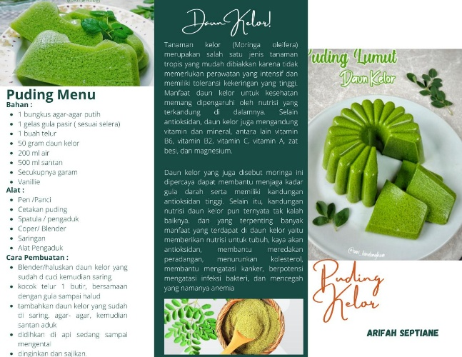
2 | Leaflet Nugget Ikan Nila | 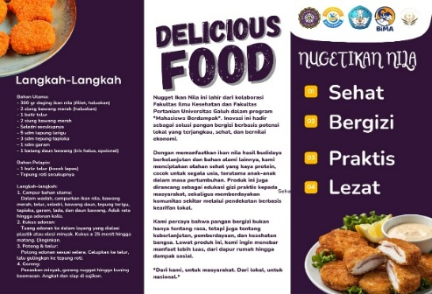  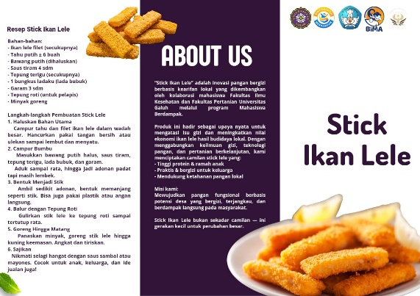
3 | Leaflet Stik Ikan Lele | 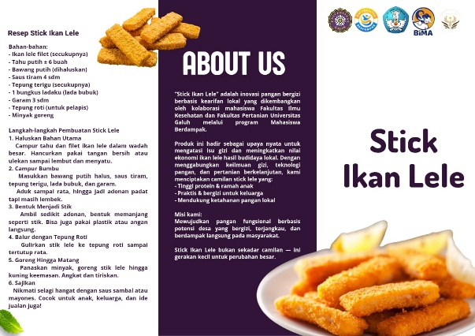
4 | Tampilan PMT yang diberikan | 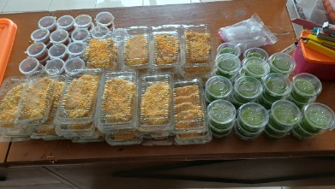
5 | Demonstrasi membuat PMT berbahan dasar lokal pada mitra | 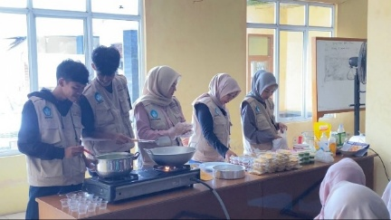
6 | Pendampingan pembuatan PMT bersama Kader | 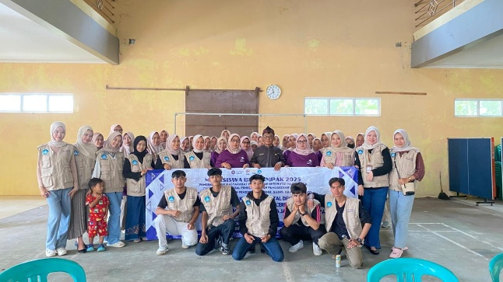
stimulasi perkembangan melalui keterlibatan ibu dan kader dalam menerapkan permainan edukatif, stimulasi motorik-halusan, serta peningkatan interaksi orang tua dan anak. Peningkatan ini sekaligus menegaskan bahwa intervensi berbasis teknologi dan edukasi mampu memperbaiki kualitas tumbuh kembang secara bertahap.
Adapun kegiatan deteksi tumbuh kembang dapat dilihat dalam tabel sebagai berikiut:
No | Kegiatan | Visualisasi
1 | Kegiatan Sosialisasi Kalkulating | 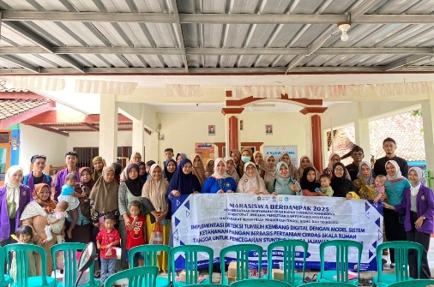
2 | Kegiatan Pemantauan Tumbuh Kembang di Posyandu | 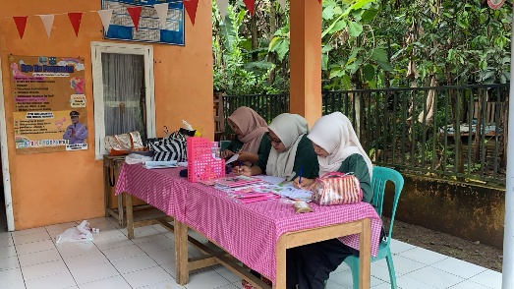
3 | Kegiatan Pemanfaatan Kalkulating di Posyandu | 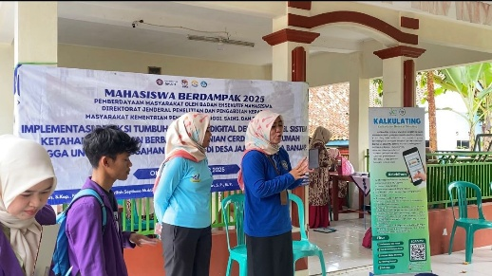  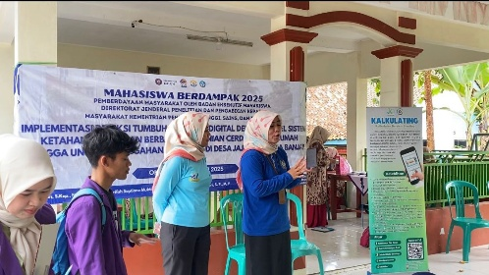  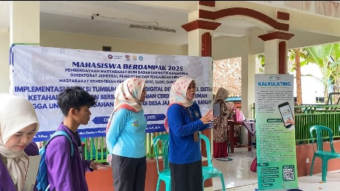

Peningkatan status gizi balita dilakukan dengan pemberian makanan tambahan tinggi protein berbasis bahan lokal, berupa puding daun kelor, nugget ikan nila, dan stik ikan lele. Berikut visualisasi dari PMT tersebut:
Adapun efek pengaruh dari pemberian makanan tambahan dengan indikator peningkatan status gizi balita setelah intervensi dapat dilihat dalam tabel berikut:
Keriteria Tumbuh Kembang | Sebelum Intervensi | Setelah Intervensi | Peningkatan Rerata | Peningkatan (%)
Berat Badan Balita (kg) | 12,296 | 12,626 | 0,33 kg | 3,26%
Tinggi Badan Balita (cm) | 87,35 | 89,856 | 2,506 | 19,74%
Skor KPSP (0-10) | 7,6875 | 8,82 | 1,123 | 14,90
Status gizi balita mengalami peningkatan yang sangat signifikan setelah intervensi program. Sebelum intervensi, hanya 30 balita yang berada pada kategori gizi normal, sedangkan 20 balita berada pada kategori tidak normal. Setelah pelaksanaan intervensi, jumlah balita dengan status gizi normal meningkat menjadi 46 balita, terjadi tambahan 16 balita yang beralih ke kategori normal. Sebaliknya, balita dengan status gizi tidak normal menurun drastis dari 20 menjadi hanya 4 balita. Perubahan ini menandakan adanya perbaikan yang sangat berarti pada tingkat kesehatan dan pemenuhan gizi. Secara persentase, peningkatan status gizi normal tercatat sebesar 53,3%, sementara penurunan status gizi tidak normal juga mencapai 80%. Perbaikan ini merupakan hasil dari kombinasi intervensi yang komprehensif, yaitu edukasi PMBA, pemanfaatan teknologi Kalkulating, pemantauan pertumbuhan rutin, serta penguatan pekarangan gizi keluarga untuk meningkatkan akses terhadap pangan bergizi.Output terpenting dari kegiatan ini adalah peningkatan kapasitas kader selaku mitra pertama dalam kegiatan ini. Produk Teknologi dan Inovasi yang Diterapkan Program ini menerapkan satu produk teknologi utama yang telah memiliki perlindungan Kekayaan Intelektual berupa Hak Cipta, yaitu Kalkulator Deteksi Stunting. Teknologi ini merupakan alat bantu digital berbasis web (Progressive Web Apps/PWA) yang dikembangkan untuk mempermudah kader dalam melakukan deteksi dini risiko stunting pada balita, remaja putri, dan ibu hamil. Sistem ini mampu menghitung otomatis status gizi menggunakan parameter antropometri serta menampilkan interpretasi grafik pertumbuhan WHO secara instan. Spesifikasi Produk Jenis Teknologi: Aplikasi Web Responsif (desktop–mobile) Komponen Utama: Modul input data berat/tinggi badan, umur, z-score otomatis, grafik WHO, rekomendasi tindakan, fitur edukasi gizi Basis Penyimpanan: Cloud server Akses: Tanpa instalasi (PWA) Hak Cipta: Terregistrasi sebagai karya perangkat lunak Pengguna: Kader posyandu, mahasiswa kesehatan, dan Masyarakat, alat ini tentunya sangat membantu mempercepat proses skrining status gizi balita, Mengurangi kesalahan perhitungan manual zscore. Menghasilkan laporan digital yang mudah ditindaklanjuti. Menjadi media edukasi kader dan orang tua. Dengan adanya bantuan alat Kalkulating ini sehingga Penerapan Teknologi dan Inovasi kepada Masyarakat Pada Setiap Mitra Kalkulator Deteksi unting diterapkan kepada 20 kader dengan pelatihan teknis penggunaan, simulasi kasus, pendampingan input data, dan evaluasi hasil. Relevansi teknologi sangat tinggi karena: Kader sebelumnya menggunakan cara manual yang rentan salah, Waktu pelayanan posyandu sering terbatas, Kader membutuhkan alat praktis untuk menjelaskan grafik pertumbuhan kepada orang tua. Penerapan Teknologi Pertanian Cerdas kepada KWT Kahuripan Teknologi pertanian cerdas dan peralatan pendukung yang diberikan meliputi: Sistem Bioflok Ikan (2 unit) Polybag dan media tanam (300 pcs), Benih sayuran dan tanaman gizi tinggi, Sprayer, alat semai, pupuk organic, Penerapan dilakukan bersama 20 anggota KWT melalui praktik lapangan, demplot, dan pendampingan rutin. Relevansi teknologi sangat tinggi karena: KWT memiliki motivasi produksi pangan tetapi kekurangan metode sederhana dan efisien. Bioflok memberikan sumber protein hewani terjangkau. Pekarangan gizi membantu memenuhi kebutuhan pangan sehari-hari. Anggota KWT berpartisipasi dalam perawatan tanaman, pengelolaan bioflok, pencatatan panen, hingga pengembangan produk PMT lokal. Impact (Kebermanfaatan dan Produktivitas) bahwa Dampak pada Kader Posyandu Skrining balita meningkat dari 120 → 268 balita, Akurasi interpretasi meningkat dari 55% → 92%. Waktu input data turun dari 5 menit → 50 detik (efisiensi +500%). 85% kader mampu menjelaskan grafik pertumbuhan kepada orang tua. Sehingga Kader merasa lebih percaya diri menggunakan teknologi, Pelayanan posyandu menjadi lebih profesional dan modern. Orang tua lebih mudah memahami kondisi anak mereka. Untuk KWT sebagai mitra sasaran ke 2 tentunya mempunyai impact yang luar biasa, diantaranya 20/20 pekarangan menghasilkan minimal 3 jenis tanaman, Peningkatan produksi sayur keluarga 35–40%. Panen rata-rata 2–4 kg sayur/bulan/rumah. Bioflok menghasilkan 30–40 kg ikan per 3 bulan. 4 produk PMT lokal dihasilkan dan dipasarkan. Dan 75% anggota KWT memperoleh pendapatan tambahan Rp 75.000–120.000 per kegiatan. Dampak positif yang diperoleh dari kegiatan ini tentunya, KWT menjadi lebih mandiri dan produktif. Pengetahuan tentang gizi keluarga meningkat. Terjadi perubahan perilaku konsumsi pangan rumah tangga ke arah lebih bergizi. Hubungan sosial antaranggota semakin kuat melalui kegiatan produksi bersama. Tentunya hasil kegiatan dari pengabdian ini Terbentuk model integratif: Deteksi Stunting Digital + Pekarangan Gizi + Bioflok + PMT Lokal.adanya Peningkatan kolaborasi lintas disiplin (Keperawatan, Kebidanan, dan Agribisnis). Dan Meningkatkan kapasitas mahasiswa dalam teknologi, edukasi, dan pemberdayaan masyarakat.

KESIMPULAN DAN SARAN
Kegiatan pengabdian kepada masyarakat yang mengintegrasikan deteksi tumbuh kembang digital dan sistem ketahanan pangan berbasis pertanian cerdas skala rumah tangga telah memberikan dampak positif bagi upaya pencegahan stunting di Desa Jajawar. Melalui pendekatan partisipatif dan pemberdayaan, masyarakat tidak hanya memperoleh pengetahuan baru mengenai pemantauan pertumbuhan balita, tetapi juga keterampilan praktis dalam menghasilkan pangan bergizi secara mandiri. Pemanfaatan aplikasi digital terbukti mempermudah orang tua dan kader dalam memantau status gizi balita secara lebih cepat, akurat, dan terstruktur. Sementara itu, penerapan pertanian cerdas seperti vertical garden dan polybag nutrition garden berhasil meningkatkan akses keluarga terhadap sumber pangan sehat yang mendukung kebutuhan nutrisi anak. Keberhasilan kegiatan ini didukung oleh kolaborasi yang kuat antara tim dosen, mahasiswa, pemerintah desa, dan kader kesehatan. Setiap pihak berkontribusi sesuai kapasitasnya, sehingga proses sosialisasi, pelatihan, penerapan teknologi, pendampingan, hingga evaluasi dapat berlangsung secara efektif. Meskipun terdapat beberapa hambatan seperti keterbatasan literasi digital dan akses internet, pendampingan intensif berhasil meminimalkan kendala tersebut. Secara keseluruhan, program ini mampu memperkuat kesadaran masyarakat terhadap pentingnya pencegahan stunting melalui sinergi teknologi dan ketahanan pangan keluarga.
Saran Pemerintah desa dan kader posyandu diharapkan dapat melanjutkan penggunaan aplikasi deteksi tumbuh kembang digital secara rutin pada kegiatan posyandu, sehingga pemantauan status gizi balita dapat dilakukan lebih teratur dan berbasis data. Dukungan berupa penyediaan jaringan internet desa atau hotspot posyandu akan sangat membantu kelancaran input dan sinkronisasi data. Program pertanian cerdas rumah tangga perlu diperluas cakupannya, serta penyediaan bibit tanaman bergizi, pelatihan lanjutan, serta pemanfaatan lahan-lahan kecil melalui sistem vertical garden perlu terus didorong untuk meningkatkan ketahanan pangan keluarga secara berkelanjutan. Dilakukan monitoring lanjutan oleh pemerintah desa bekerja sama dengan perguruan tinggi untuk menilai keberhasilan jangka menengah dan jangka panjang dari program ini. Monitoring dapat diarahkan pada perubahan perilaku keluarga terkait pemenuhan gizi, konsistensi penggunaan aplikasi, serta keberlangsungan budidaya tanaman pangan di rumah. Dengan adanya tindak lanjut dan penguatan dari berbagai pihak, program ini diharapkan dapat menjadi model intervensi berbasis teknologi dan ketahanan pangan yang efektif dalam menurunkan risiko stunting serta meningkatkan kualitas kesehatan ibu dan anak di Desa Jajawar dan wilayah sekitarnya.

UCAPAN TERIMA KASIH
Puji syukur kami panjatkan ke hadirat Allah SWT atas limpahan rahmat dan karunia-Nya sehingga kegiatan Program Pengabdian kepada Masyarakat melalui Program Pemberdayaan Mahasiswa Oleh BEM Kami mengucapkan terima kasih yang sebesar-besarnya kepada:
- Kemendikti Saintek atas Pendanaan, yang telah memberikan dukungan pendanaan sehingga program ini dapat berjalan optimal.
- Lembaga Penelitian dan Pengabdian Kepada Masyarakat (LPPM) Universitas Galuh atas dukungan kelancaran kegiatan ini.
- Pimpinan Universitas dan Fakultas, yang telah memberikan arahan, dukungan administratif, serta fasilitas pelaksanaan kegiatan.
- Badan Eksekutif Mahasiswa (BEM) selaku pelaksana program pemberdayaan mahasiswa yang telah bekerja keras dalam merancang, mengkoordinasikan, dan mengimplementasikan kegiatan dengan penuh dedikasi.
- Pemerintah Desa Jajawar, yang telah memberikan izin, dukungan, dan kolaborasi selama seluruh rangkaian kegiatan berlangsung.
- Kader Posyandu, KWT, dan Masyarakat Desa Jajawar, yang telah berpartisipasi aktif, memberikan waktu, tenaga, serta antusiasme dalam setiap kegiatan pendampingan dan penerapan model pertanian cerdas skala rumah tangga.
- Seluruh mahasiswa dan tim pengabdian, yang telah berkontribusi dalam pelaksanaan deteksi tumbuh kembang digital dan edukasi pencegahan stunting.
Kami berharap program ini mampu memberikan manfaat nyata dalam meningkatkan ketahanan pangan keluarga, mendukung pencegahan stunting, serta memperkuat kolaborasi antara perguruan tinggi dan masyarakat. Semoga kegiatan ini menjadi langkah awal menuju keberlanjutan inovasi di Desa Jajawar dan daerah lainnya.
DAFTAR PUSTAKA
United Nations Children's Fund (UNICEF), World Health Organization (WHO), International Bank for Reconstruction and Development/The World Bank. Levels and trends in child malnutrition: UNICEF / WHO / World Bank Group Joint Child Malnutrition Estimates: Key findings of the 2023 edition. New York: UNICEF and WHO; 2023. CC BY-NC-SA 3.0 IGO.
Munira, S.L., Hasil Survei Status Gizi Indonesia (SSGI) 2022. Jakarta: Kemenkes RI; 2023
Thamaria N. Penilaian status gizi. Jakarta: PPSDMK Kemenkes RI; 2017
TPPS Kota Banjar. Evaluasi Intervensi Spesifik Dinas Kesehatan 2024. TPPS Banjar. 2025
Savage MO, Backeljauw PF, Calzada R, Cianfarani S, Dunkel L, Koledova E, Wit JM, Yoo HW. Early Detection, Referral, Investigation, and Diagnosis of Children with Growth Disorders. Horm Res Paediatr. 2016;85(5):325- 32. doi: 10.1159/000444525. Epub 2016 Apr 8. PMID: 27055026.
Komanchuk J, Cameron JL, Kurbatfinski S, Duffett-Leger L, Letourneau N. A realist review of digitally delivered child development assessment and screening tools: Psychometrics and considerations for future use. Early Hum Dev. 2023 Aug;183:105818. doi: 10.1016/j.earlhumdev.2023.105818. Epub 2023 Jun 30. PMID: 37413949.
Khan M, Khurshid M, Vatsa M, Singh R, Duggal M, Singh K. On AI Approaches for Promoting Maternal and Neonatal Health in Low Resource Settings: A Review. Front Public Health. 2022 Sep 30;10:880034. doi: 10.3389/fpubh.2022.880034. PMID: 36249249; PMCID: PMC9562034.
De Arriba Muñoz A, García Castellanos MT, Cajal MD, Beisti Ortego A, Ruiz IM, Labarta Aizpún JI. Automated growth monitoring app (GROWIN): a mobile Health (mHealth) tool to improve the diagnosis and early management of growth and nutritional disorders in childhood. J Am Med Inform Assoc. 2022 Aug 16;29(9):1508-1517. doi: 10.1093/jamia/ocac108. PMID: 35799406; PMCID: PMC9382383.
Suminar R., dkk. Penggunaan Kalkulating (Kalkulator Deteksi Stunting) Untuk Peningkatan Parental Feeding Style. Jurnal Kesehatan Poltekkes Kemenkes Ri Pangkalpinang Vol. 12, No.2, Desember 2024 https://doi.org/10.32922/jkp.v12i2.1001
Suminar R., Heryani S., Heriyanti SW., Ningrum WM. Peningkatan Kesadaran Ibu Balita melalui Kalkulator Deteksi Stunting di Desa Kertaharja Wilayah Kerja Puskesmas Cijeungjing. Jurnal Abdimas Galuh Vol 7 No. 1; 2025 http://dx.doi.org/10.25157/ag.v7i1.17704
Suminar, R. ., Budiyana, D. ., Rohita, T. ., & Heryani, H. . (2025). Replikasi Kalkulator Deteksi Stunting dalam Program Gerabah Stunting Manis melalui Kolaborasi Pentahelix oleh DP2KBP3A Kabupaten Ciamis. Kolaborasi: Jurnal Pengabdian Masyarakat, 5(3), 421–433. https://doi.org/10.56359/kolaborasi.v5i3.532
Suminar, R., Perdana, I. M., Mulayana, R., Heriyanti, S. W., & Hindiarti, Y. I. (2025). Effectiveness of the Kalkulating Platform (Stunting Detection Calculator) for Increasing Hemoglobin Levels in Adolescents. Jurnal Keperawatan Komprehensif (Comprehensive Nursing Journal), 11(3), 495–501. https://doi.org/10.33755/jkk.v11i3.899
Puspitasari A, Kurniawati T. Pengambilan keputusan dalam pemilihan sayuran untuk memenuhi kebutuhan konsumsi rumah tangga. Mimbar Agribisnis. 2024 Jul;10(2):3471–3476.
Suminar, R., Fatimah, S., & Karim, F. (2024). The culture of complementary feeding practice among stunting in toddlers aged under 24 months. Interdisciplinary International Journal of Conservation and Culture, 2(1), 21–30. https://doi.org/10.25157/iijcc.v2i1.3875
Suminar R., Karim F. The Relationship Between Food Security and Food Diversity with Stunting Prevalence in Toddlers Aged Under 59 Months. Proceedings of International Health Conference. Vol 1, No 1, 251-258 http://dx.doi.org/10.25157/ihc.v1i1.14859
Rohman, A. A., Rosdiana, N., Riyantina, A. S., Ginanjar, Y., Mulyana, A., Liani, A., Rismalinda, D., Sri, N., & Cahya Utami, W. (2023). Edukasi dan Pelatihan Pencegahan Stunting pada Balita dengan Membuat Makanan Berbahan Lokal di Desa Baregbeg . Kolaborasi: Jurnal Pengabdian Masyarakat, 3(6), 383–387. https://doi.org/10.56359/kolaborasi.v3i6.319
Bapenas. Rancangan teknokratik rencana pembangunan jangka menengah nasional 2020-2024. Jakarta: Kementrian PPN; 2020 18. Putri RN, Setyawati D. Pemberdayaan rumah tangga melalui kebun pangan mandiri dalam upaya pencegahan stunting. J Ketahanan Pangan dan Gizi. 2023;12(1):33–41.

